- Las redes según sea la utilización por parte de los usuarios pueden ser:
Redes Compartidas, aquellas a las que se une un gran número de usuarios, compartiendo todas las necesidades de transmisión e incluso con transmisiones de otra naturaleza.
Redes exclusivas, aquellas que por motivo de seguridad, velocidad o ausencia de otro tipo de red, conectan dos o más puntos de forma exclusiva. Este tipo de red puede estructurarse en redes punto a punto o redes multipunto.
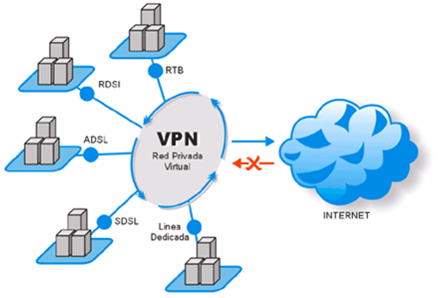
- Otro tipo se analiza en cuanto a la propiedad a la que pertenezcan dichas estructuras, en este caso se clasifican en:
Redes privadas, aquellas que son gestionadas por personas particulares, empresa u organizaciones de índole privado, en este tipo de red solo tienen acceso los terminales de los propietarios.
Redes públicas, aquellas que pertenecen a organismos estatales y se encuentran abiertas a cualquier usuario que lo solicite mediante el correspondiente contrato.

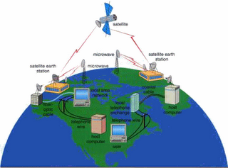
- Otra clasificación, la más conocida, es según la cobertura del servicio en este caso pueden ser:
Redes LAN (Local Area Network): redes de area Local.
Redes MAN (Metropolitan Area Network): redes de area metropolitan.
Redes WAN (Wide Area Network)
Redes internet y Las redes inalámbricas.
